Násobenie 3.D
Meno a priezvisko: ......................................
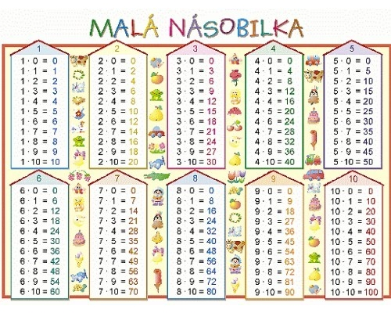
1. Zapíš ako sčítanie, potom ako násobenie
6 . 4 = | 8 + 8 + 8 + 8 + 8 =
3 . 7 = | 3 + 3 + 3 + 3 + 3 + 3 + 3 =
2 . 8 = | 4 + 4 + 4 + 4 + 4 =
3 . 5 = | 9 + 9 =
9 . 2 = | 6 + 6 + 6 + 6 + 6 =

2. Vyrieš
6 . 3 = | 5 . 4 = | 8 . 2 = | 3 . 5 = | 4 . 3 =
2 . 7 = | 0 . 9 = | 4 . 4 = | 2 . 9 = | 8 . 1 =

3. Doplň správne číslo do rámčeka.
6 . = 12 5 . = 15 2 . = 4 . 3 = 9

4. Z čísel a znaka na kartičkách vytvor správne vyriešené príklady na násobenie.
.  15  4  5  4  5  4  20  =  16  3  2  6  3 | 2 . 3 = 6  _________________________________  _________________________________  _________________________________
5. Vypočítaj. Súčin a okienko s rovnakým číslom v šále pod príkladmi vyfarbi rovnakou farbou.
4 . 4 = | 5 . 4 = | 4 . 2 = | 3 . 4 =
7 . 4 = | 10 . 4 = | 1 . 4 = | 4 . 8 =
0 . 4 = | 4 . 9 = | 6 . 4 = | 3 . 9 =

40 | 24 | 0 | 12 | 32 | 27 | 28 | 16 | 8 | 20 | 4 | 36

6. Pozri si vzor. Každú skupinu zapíš ako dvojicu príkladov a dopíš výsledok.
3
9
8
3
9
8
3
9
3
8 + 8

8 . 2
16

